Всероссийский конкурс учебно-исследовательских работ старшеклассников   
по политехническим дисциплинам для учащихся 9-11 классов

Направление: физика

**ПРОИЗВОДСТВЕННЫЕ ЦИКЛЫ**

**ГРАДООБРАЗУЮЩИХ ПРЕДПРИЯТИЙ**

**КАК СРЕДСТВО ДЛЯ СОСТАВЛЕНИЯ ПРАКТИКО-ОРИЕНТИРОВАННЫХ ЗАДАЧ ПО ФИЗИКЕ**

**(НА МАТЕРИАЛЕ ОАО «СОЛИКАМСКИЙ**

**МАГНИЕВЫЙ ЗАВОД»)**

Зюльганов Михаил Владимирович,

обучающийся 11 класса МАОУ «Гимназия №1» г. Соликамска

Ябурова Евгения Александровна,

учитель физики МАОУ «Гимназия №1» г. Соликамска, к.п.н.

Пермь. 2022.

**ОГЛАВЛЕНИЕ**

|  |  |
| --- | --- |
| Введение………………………………………………………………………. | 3 |
| Глава 1. Содержание и направления профориентационной работы в школе | 5 |
| * 1. Профессиональное просвещение и профессиональная диагностика…………………………………………………............................. | 5 |
| * 1. Организация профессиональных проб для старшеклассников… | 6 |
| Выводы по главе 1………………………………………………………….. | 7 |
| Глава 2. Задачи, знакомящие с технологическими процессами ОАО «Соликамский магниевый завод»………………………………………………. | 8 |
| Выводы по главе 2…………………………………………………………… | 14 |
| Глава 3. Итоги работы по апробации комплекса задач…………………… | 15 |
| Выводы по главе 3…………………………………………………………… | 16 |
| Заключение…………………………………………………………………… | 17 |
| Библиографический список…………………………………………………. | 18 |
| Приложение 1. Примеры задач, знакомящих с технологическими процессами ПАО «Уралкалий»…………………………………………………….. | 19 |
| Приложение 2. Примеры задач, знакомящих с технологическими процессами АО «Соликамскбумпром»……………………………………………. | 21 |

**ВВЕДЕНИЕ**

Совсем скоро выпускникам школ придется делать выбор, в какое высшее учебное заведение подавать документы, какую профессию получать и куда потом пойти работать. В нашем промышленном городе Соликамске разработаны программы привлечения на градообразующие предприятия молодых специалистов, в том числе через организацию целевого набора на обучение в ВУЗах. Но, согласитесь, очень трудно принять решение, какому предприятию отдать предпочтение, если плохо представляешь себе специфику их работы. Именно по этой причине у нас возникла идея знакомства обучающихся 9-10-х классов гимназии со спецификой производств и профессий в рамках изучения курса физики через создание комплекса задач, отражающих особенности местного производства. В этом состоит ***актуальность*** проводимого нами ***исследования***.

Поиск ответа на вопросы: «Каковы наиболее эффективные средства организации профориентационной работы в школе?» и «Возможно ли в рамках изучения школьного курса физики организовать знакомство обучающихся с особенностями работы предприятий города?» обусловил выбор ***проблемы исследования***.

***Целью нашего исследования*** является создание комплекса физических задач, знакомящих обучающихся 9-10-х классов со спецификой местного производства, для того, чтобы разнообразить направления проводимой в школе профориентационной работы.

***Задачи исследования***:

1. познакомиться с основными направлениями, формами и средствами организации профориентационной работы в школе и проанализировать, какие из них в большей степени используются при проведении профориентации в школах Соликамского городского округа;
2. изучить физические основы ряда технологических циклов основных производств (на примере ОАО «Соликамский магниевый завод»);
3. сформулировать условия задач, связанных с физическими основами технологических циклов местного производства, и провести их решение;
4. определить, в рамках изучения каких тем курса физики целесообразно использовать составленные задачи;
5. провести апробацию составленного комплекса задач в учебном процессе по физике.

***Объект исследования*** – технологические процессы местного производства (на примере ОАО «СМЗ»).

***Предмет исследования*** – задачи, содержание которых отражает специфику технологических процессов местного производства, как одно из средств профориентационной работы со старшеклассниками.

***Гипотеза исследования***: повысить эффективность проводимой в школах профориентационной работы можно за счет знакомства обучающихся со спецификой работы предприятий города в рамках изучения курса физики через решение задач, составленных на материале местного производства.

В процессе написания исследовательской работы были использованы следующие ***методы исследования***:

* теоретические: анализ источников информации, систематизация собранных сведений, интерпретация и моделирование ситуаций;
* эмпирические: анкетирование, интервьюирование, наблюдение, эксперимент, обработка полученных опытным путем сведений.

Работа состоит из трех глав, введения, заключения, содержит список литературы и два Приложения.

**ГЛАВА 1. СОДЕРЖАНИЕ И НАПРАВЛЕНИЯ**

**ПРОФОРИЕНТАЦИОННОЙ РАБОТЫ В ШКОЛЕ**

**1.1. Профессиональное просвещение и профессиональная диагностика**

Анализ литературы показал, что в систему профориентационной работы в качестве обязательных компонентов должна входить деятельность по следующим направлениям: профессиография, профессиональное просвещение, профессиональная диагностика, профессиональная консультация, профессиональный отбор и профессиональная адаптация [3].

Проанализировав направления профориентационной деятельности в школах Соликамского городского округа за последние три года, пришли к выводам, что чаще всего эта деятельность сводится к профессиональному просвещению (в различных его формах) и профессиональной диагностике.

Профессиональное просвещение имеет целью формирование у школьников системы знаний о различных профессиях, их значении для развития экономики, потребностях в кадрах, условиях труда, требованиях, предъявляемых профессией к психофизиологическим качествам личности, способах и путях их получения, а также оплате труда.

Профпросвещение предполагает формирование целостного, многопланового представления обучающихся об экономике страны, отраслях производства, предприятиях, профессиях. В процессе проведения работы по профессиональному просвещению необходимо учитывать особенности экономического развития того района, в котором проживают обучающиеся, а также сложившиеся трудовые традиции, наличие общеобразовательных и профессиональных учебных заведений. Профессиональное просвещение молодёжи должно основываться на реальной потребности в конкретных профессиях.

Планировать работу по профессиональному просвещению в школе следует в соответствии с предварительной профдиагностикой. Только на основе такого подхода можно проводить соответствующую работу со школьниками, направленную на формирование сознательного отношения к выбору профессии [4].

Профессиональная диагностика является неотъемлемым компонентом в системе профориентации, которая охватывает все ступени школьного обучения. Профдиагностика призвана изучить характерные особенности личности: ценностные ориентации, интересы, потребности, склонности, способности, профессиональную направленность, профессиональные намерения, мотивы выбора профессии, черты характера, темперамент, состояние здоровья.

Обучающиеся МАОУ «Гимназия №1» участвуют в профессиональной диагностике начиная с 8 класса с периодичностью не менее 1 раз в год.

**1.2. Организация профессиональных проб для старшеклассников**

При организации профориентационной работы особое внимание следует уделять таким методам работы, которые требуют непосредственного участия школьников в самом процессе получения информации о той или иной профессии.

С 2017 года в МАОУ «Гимназия №1» обучающиеся старших классов принимают участие в профессиональных пробах, которые наряду с профпросвещением и профдиагностикой являются основным направлением профориентационной работы.

Основной целью организации профессиональных проб для старшеклассников является повышение качества и доступности профориентационных услуг, расширение спектра программ профориентационной направленности, реализуемых в совместной деятельности образовательных организаций (в том числе с использованием ресурсов социальных партнеров) для обеспечения сознательного выбора обучающимися направления профессиональной деятельности и более углублённого его изучения.

В качестве объекта профессиональных проб используется какая-либо одна отрасль, которая обладает рядом характерных особенностей, отражающих специфику определенной сферы профессиональной деятельности.

В рамках определенной отрасли обучающимся может быть предложен целый ряд профессиональных проб в соответствии со спецификой выполняемых работником определенной профессии трудовых действий. Каждая профессиональная проба составляет самостоятельную, логически завершенную единицу учебно-трудовой деятельности.

Для обучающихся МАОУ «Гимназия №1» предусмотрены профпробы трёх уровней сложности. Пробы первого уровня требуют от обучающихся сформированности первичных профессиональных умений, достаточных для их реализации на уровне исполнителя. Пробы второго уровня носят исполнительско-творческий характер, в них предусматриваются элементы рационализации профессиональной деятельности. Пробы третьего уровня сложности нацелены на самостоятельное планирование обучающимся своей работы, постановку промежуточной и конечной целей, анализ результатов деятельности. В настоящий момент в полном объёме реализуются профпробы первого и второго уровней, в ближайшей перспективе – переход на третий уровень.

По каждому компоненту профессиональной пробы перед обучающимися ставится задачаопределенной степени трудности, оговариваются условия, которые необходимо соблюдать при выполнении заданий, и определяется тот продукт деятельности (результат), который обучающийся должен получить по завершении цикла профпроб в результате тех или иных воздействий.

К сожалению, недостатком в организации профессиональных проб является ограниченный перечень профессий и предприятий, на базе которых обучающиеся могут попробовать свои силы в том или ином виде деятельности.

Одним из возможных способов решения данной проблемы, по нашему мнению, является знакомство со спецификой работы предприятий города непосредственно в рамках учебного процесса. Огромные возможности для этого предоставляет школьный курс физики. Например, при изучении темы «Электрический ток в жидкостях» целесообразно познакомить обучающихся с процессом электролиза карналлита, используемым в рамках производственного цикла на ОАО «Соликамский магниевый завод», а в теме «Кинематика вращательного движения» можно предложить обучающимся для решения задачи, основанные на принципе действия бумагоделательной машины, чтобы познакомить их со спецификой производства АО «Соликамскбумпром».

**ВЫВОДЫ ПО ГЛАВЕ 1**

1. Основными направлениями профориентационной работы в школе являются профессиональное просвещение и профессиональная диагностика.
2. В процессе профпросвещения особое внимание следует уделять таким методам работы, которые требуют непосредственного участия школьников в самом процессе получения информации.
3. Одной из форм активного вовлечения старшеклассников в процесс профориентационной работы является организация профессиональных проб.
4. Еще одним из возможных способов профориентационной работы является знакомство обучающихся со спецификой профессий и производств непосредственно в рамках учебного процесса с помощью решения задач, составленных на материале местного производства.

**ГЛАВА 2. ЗАДАЧИ, ЗНАКОМЯЩИЕ С ТЕХНОЛОГИЧЕСКИМИ ПРОЦЕССАМИ ОАО «СОЛИКАМСКИЙ МАГНИЕВЫЙ ЗАВОД»**

Как отмечалось выше, производственные циклы предприятий могут быть положены в основу составления практико-ориентированных задач по физике.

В рамках данного исследования мы задались целью разработать комплекс задач на материале производства ОАО «Соликамский магниевый завод». Непосредственно перед началом работы мы посетили производственные цеха СМЗ, чтобы узнать, как работает предприятие: что выпускается на нём, как протекают производственные циклы, как обеспечивается безопасность при выполнении работ (рис. 1).

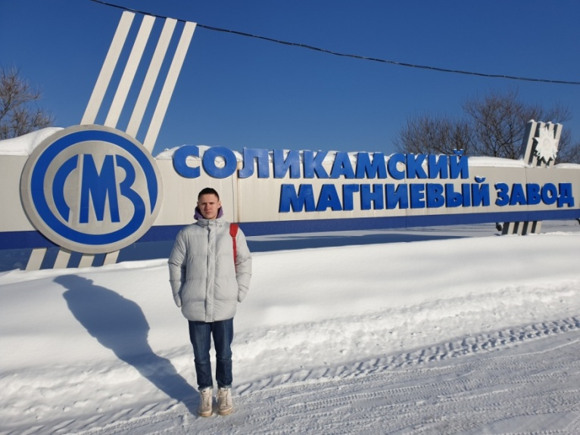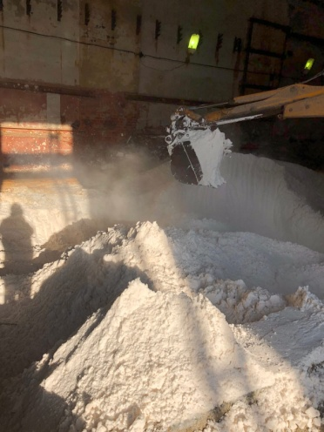

Рис. 1. Начало знакомства с ОАО «СМЗ» Рис. 2. Сырьё для производства магния

Основными видами продукции, выпускаемыми ОАО «СМЗ», являются магний и магниевые сплавы, соединения ниобия, тантала, титана и редкоземельных элементов, а также губчатый титан.

Сырьём для производства металлического магния является минерал карналлит, добываемый на Верхнекамском месторождении (рис. 2).

Основой технологического цикла Соликамского магниевого завода является производство магния путем электролиза карналлита с получением металлического магния и хлора. Сначала карналлитовую руду перерабатывают способом неполного (шламового) растворения на необходимый для получения металлического магния искусственный карналлит. Полученный в ходе электролиза хлор затем используется в качестве реагента для переработки сложного по составу редкометалльного сырья и хлорирования расплава карналлита [6].

Опишем физические основы процесса электролиза.

Все жидкости можно разделить на три группы – диэлектрики, проводники и полупроводники. К проводникам, в том числе, относятся растворы и расплавы электролитов. При растворении электролитов под действием электрического поля происходит распад молекул электролитов на отдельные ионы – так называемая электролитическая диссоциация [1].

Носителями заряда в водных растворах или расплавах электролитов являются ионы. Если сосуд с электролитом подключить к источнику тока, то отрицательно заряженные ионы начнут движение к положительному электроду (аноду), а положительные – к отрицательному электроду (катоду), вследствие чего в жидкости возникнет электрический ток [2].

Прохождение тока связано с переносом вещества, в результате чего на электродах происходит выделение веществ, входящих в состав электролита.

Опишем, как протекает процесс электролиза на ОАО «Соликамский магниевый завод».

Вместе с карналлитом в электролизер (рис. 3) поступает большое количество солей калия и натрия. Накопление этих солей в электролите происходит очень быстро, благодаря чему уровень расплава в электролизере возрастает и при добавке свежего карналлита приходится удалять из него часть отработанного электролита. Происходит это через каждые 8 часов.

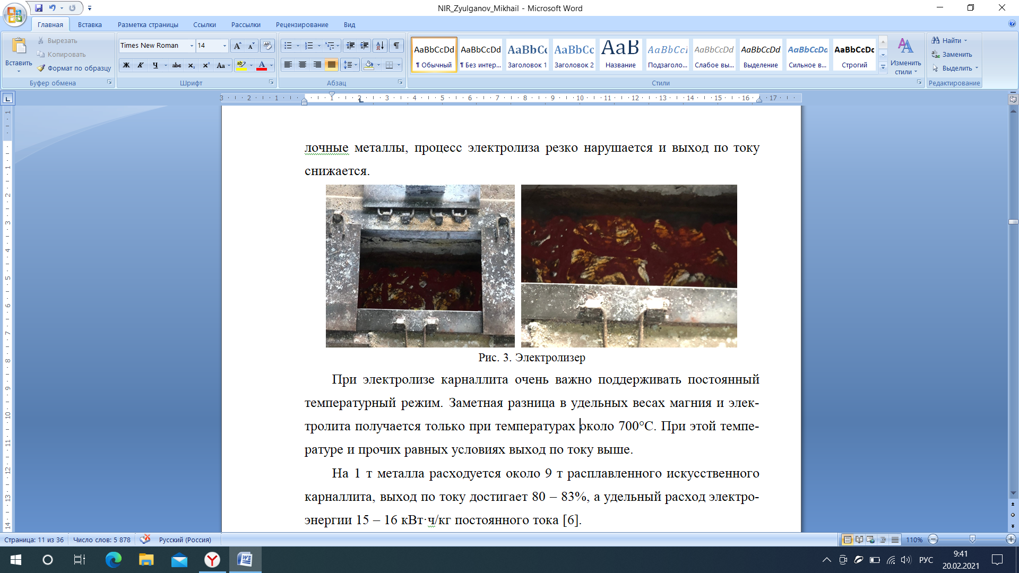

Рис. 3. Электролизер

Чтобы уменьшить удельный расход карналлита, стремятся доводить концентрацию MgCl2 в отработанном электролите до минимума (4–6%). Содержание MgCl2 в электролите не должно опускаться ниже установленного минимума. Если это произойдет, на катоде начинают выделяться щелочные металлы, процесс электролиза резко нарушается и выход по току снижается.

При электролизе карналлита очень важно поддерживать постоянный температурный режим. Заметная разница в удельных весах магния и электролита получается только при температурах 680 – 695°С. При этой температуре и прочих равных условиях выход по току выше [9].

На 1 т металла расходуется чуть более 8 т расплавленного искусственного карналлита, выход по току достигает 78%, а удельный расход электроэнергии 14,6 кВт·ч/кг постоянного тока [6].

Для получения электролитического магния на ОАО «СМЗ» применяют электролизеры бездиафрагменного типа с нижним вводом анодов (рис. 4) – БЭН 90 и БЭН 98. Такие электролизеры более производительные и расходуют меньше электроэнергии для получения 1 т магния, поэтому на производстве они используются чаще, чем диафрагменные.

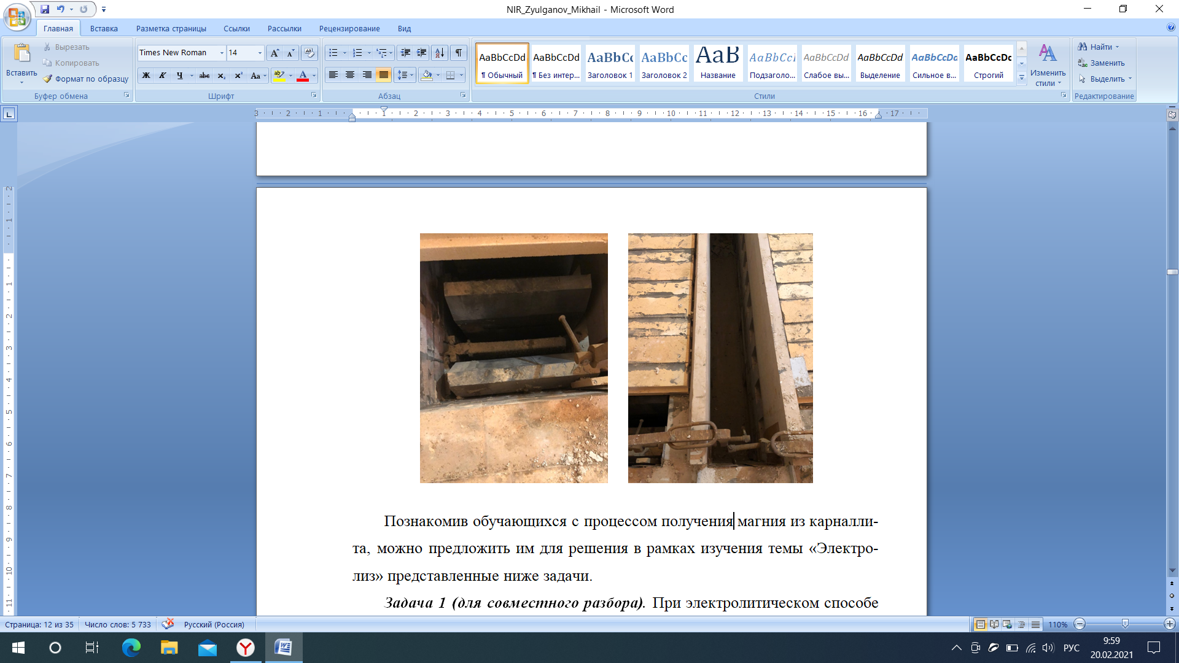

Рис. 4. Электролизеры бездиафрагменного типа с нижним вводом анодов (БЭН)

Познакомившись с процессом получения магния из карналлита, мы приступили к составлению задач, которые можно предложить для решения обучающимся в рамках изучения темы «Электрический ток в жидкостях».

***Задача 1 (для совместного разбора).*** При электролитическом способе получения магния используются ванны, работающие под напряжением 4,5 В при силе тока 90 кА. Сколько времени непрерывной работы электролизера БЭН 90 потребуется для получения 1 т магния, и каков при этом расход энергии?

***Дано:*** *U* = 4,5 В, *I* = 90·103 А, *m* = 1 т = 103 кг.

***Найти: $∆t$*** , *W*.

***Решение:***

1. По первому закону Фарадея $m=k∙I∙∆t$. Следовательно, $∆t=\frac{m}{k∙I}$. Электрохимический эквивалент *k* магния равен 1,26·10-7 кг/Кл. Таким образом, $∆t=\frac{{10}^{3}}{1,26∙{10}^{-7}∙90∙{10}^{3}}=0,088∙{10}^{6} с=1469,72 мин=24,5 ч=1 сутки$.
2. Расход электрической энергии (в кВт·ч) вычислим по формуле: $W=I∙U∙∆t$.
3. Подставляя в формулу известные значения, получим:

$W=90∙{10}^{3} А∙4,5 В∙24,5 ч=9922,5 кВт∙ч=9,9 МВт∙ч$.

***Задача 2 (для самостоятельного решения).*** При электролизе расплава хлорида магния (карналлита) в электролизере БЭН 98 получили 222,264 кг металлического магния. Электролиз проводили в течение 5 ч. Определите силу тока, прошедшего через электролитическую ячейку за это время.

***Дано:*** *m* = 222,264 кг, $∆t$ = 5 ч = 18000 с, *k* = 1,26·10-7 кг/Кл.

***Найти:*** *I*.

***Решение:*** Воспользуемся первым законом Фарадея: $m=k∙I∙∆t$. Выразим из этой формулы искомую величину: $I=\frac{m}{k∙∆t}$. Подставим в нее значения:

= 9,8104 А = 98 кА.

***Задача 3 (для совместного разбора).*** Последовательно с электролитической ванной, заполненной водным хлоридом магния (карналлитом), включена ванна, в которой находится хлорид калия. После размыкания цепи в первой ванне выделилось 10 г магния. Сколько калия выделилось во второй ванне?

***Дано: $m_{маг}=0,01 кг$*** , $k_{маг}=1,26∙{10}^{-7} \frac{кг}{Кл}$, $k_{кал}=4,052∙{10}^{-7} \frac{кг}{Кл}$.

***Найти: $m_{кал}$*** .

***Решение:*** Воспользуемся первым законом Фарадея: $m=k∙I∙∆t$. Запишем его сначала для магния, затем для калия:

$m_{маг}=k_{маг}∙I∙∆t$*, $m_{нат}=k_{нат}∙I∙∆t$.*

Поскольку ванны соединены последовательно, то текущий через них ток одинаков. Время работы ванн также одинаково. Следовательно,

$I∙∆t=\frac{m_{маг}}{k_{маг}}=\frac{m_{кал}}{k_{кал}}$.

Таким образом, $m_{кал}=\frac{m_{маг}∙k_{кал}}{k_{маг}}=\frac{0,01∙4,052∙{10}^{-7}}{1,26∙{10}^{-7}}=0,032 кг=32 г$.

***Задача 4 (для совместного разбора).*** Необходимо получить на катоде слой магния толщиной 50 мкм. Сколько времени потребуется для этого, если норма плотности тока при электролизе карналлита 0,5 А/см2?

***Дано:*** *d* = 50·10-6 м, γ = 500 А/м2, *k* = 1,26·10-7 кг/Кл.

***Найти: $∆t$*** .

***Решение:*** Воспользуемся первым законом Фарадея: $m=k∙I∙∆t$. Выразим из этой формулы искомую величину: $∆t=\frac{m}{k∙I}$.

Распишем массу вещества через его плотность: $m=ρ∙V$ (плотность магния равна 1,74·103 кг/м3). В свою очередь объём может быть найден по формуле $V=S∙d$.

Плотность тока можно найти по формуле $γ=\frac{I}{S}$, откуда $I=γ∙S$.

В итоге получаем: $∆t=\frac{ρ∙S∙d}{k∙γ∙S}=\frac{ρ∙d}{k∙γ}$.

Произведём расчёты: $∆t=\frac{1,74∙{10}^{3}∙50∙{10}^{-6}}{1,26∙{10}^{-7}∙500}=1,38∙{10}^{3} с=23 мин$.

***Задача 5 (для совместного разбора).*** Ванну, в которой производят электролиз карналлита, герметизируют и частично разделяют прикатодное и прианодное пространства диафрагмой. Предположите, для чего это делают.

***Возможный ответ.*** В процессе электролиза, проводимом при 680 – 695°С, магний получают в жидком виде. В этих условиях возникает опасность воспламенения магния в атмосфере воздуха и обратного хлорирования магния выделяющимся на аноде хлором. Чтобы избежать этого, необходимо герметизировать электролизную ванну и частично разделить прикатодное и прианодное пространства диафрагмой. Кроме того, для предотвращения попадания газообразного хлора в атмосферу цеха производится принудительный отсос анодного газа.

***Задача 6 (для самостоятельного решения).*** Для определения электрохимического эквивалента магния, получаемого в электролизере БЭН 90, работающем при силе тока 90 кА, работники цеха сделали следующие замеры: время прохождения тока через электролизер 1 ч, масса катода до начала пропускания тока 450 кг, а после – 491 кг. Какое значение было получено по результатам проделанных замеров?

***Дано: $∆t$***  *=* 1 ч = 3600 с, *I* = 90 кА = 90·103 А, *m1* = 450 кг, *m2* = 491 кг.

***Найти:*** *k*.

***Решение:***

По первому закону Фарадея $m=k∙I∙∆t$. Следовательно, *k $=\frac{m}{∆t∙I}$* . Для нахождения *m* необходимо из конечной массы катода вычесть начальную (это и будет масса магния, осевшего на катоде в результате прохождения тока): *m* = *m2* – *m1* = 491 – 450 = 41 кг.

Подставим все значения в формулу:

$k=\frac{41}{3600∙90000}=0,1265∙{10}^{-6}=1,265∙{10}^{-7}$ кг/Кл.

Табличное значение электрохимического эквивалента магния равно 1,26·10-7 кг/Кл. Как видим, полученное работниками цеха значение близко к табличному, следовательно, проведенные ими замеры достаточно точные.

***Задача 7 (для совместного разбора).*** Взяв за основу условие задачи 6, разработайте план проведения эксперимента по определению электрохимического эквивалента вещества (например, магния).

***Возможный ответ.*** Для проведения эксперимента необходимо создать установку, которая состоит из кюветы с раствором электролита, источника тока, амперметра, реостата, ключа. Также понадобятся часы, весы и нагреватель для обсушки электрода (рис. 5).

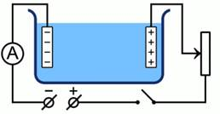

Рис. 5. Схема экспериментальной установки

При замыкании ключа начнется движение ионов электролита к противоположным электродам.

Выставив на реостате необходимое сопротивление и определив силу тока по шкале амперметра (в течение всего эксперимента сила тока должна оставаться постоянной), необходимо начать отсчет времени с момента замыкания ключа. Через некоторое время нужно разомкнуть ключ и достать из кюветы катод (именно на него будут оседать положительные ионы металла), после чего обсушить его, удалив всю воду.

Далее необходимо замерить массу *m2* катода на весах (то же самое надо проделать и до начала эксперимента – это будет *m1*). После чего все данные занести в таблицу:

|  |  |  |  |  |
| --- | --- | --- | --- | --- |
| *m1* | *m2* | *I* |  | *k* |
|  |  |  |  |  |

Имея в наличии все экспериментальные данные, необходимо из первого закона Фарадея ($m=k∙I∙∆t$) найти электрохимический эквивалент металла: $k=\frac{m}{I∙∆t}$. В этой формуле *m* = *m2* – *m1*.

***Задача 8 (для совместного разбора).*** Рассмотрите рисунок, на котором изображен бездиафрагменный электролизер с верхним вводом анодов (БЭВ) (рис. 6), и изучите принцип его действия (см. текст ниже рисунка). Как вы считаете, имеются ли существенные различия в принципе работы электролизера с нижним вводом анодов (БЭН) и БЭВ? Попробуйте выявить достоинства и недостатки в работе БЭН и БЭВ.

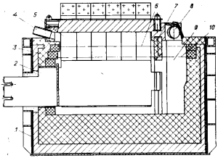

Рис. 6. Бездиафрагменный электролизер с верхним вводом анодов

(1 – кожух; 2 – рамный катод; 3 – футеровка; 4 – отсос анодного хлора; 5 – графитовые аноды; 6 – верхний уровень электролита; 7 – перегородка; 8 – сантехнический отсос газа из сборной ячейки; 9 – сборная ячейка; 10 – нижний уровень электролита)

Бездиафрагменный электролизер состоит из нескольких электролизных ячеек (от одной до трех), в которых установлено большое число вертикальных анодов и двухсторонне работающих катодов, и одной или двух сборных ячеек для извлечения магния, шлама и загрузки сырья. Сборные ячейки отделены от рабочих огнеупорными перегородками, которые погружены в электролит.

В бездиафрагменных электролизерах электролит циркулирует в плоскости, параллельной рабочей поверхности электродов. Магний выносится направленной циркуляцией электролита в сборную ячейку и оттуда периодически извлекается. В БЭ отпадает надобность в большом количестве диафрагм и закатодных пространств в катодных ячейках, где скапливается магний и откуда вычерпывают шлам в диафрагменных электролизерах (ДЭ). Благодаря этому рабочее пространство в бездиафрагменных электролизерах в большей степени насыщено электродами, а площадь, занимаемая БЭ, используется более эффективно.

***Возможный ответ.*** В электролизерах с нижним вводом анодов чугунные заливки анодных блоков находятся в нижней части горячего ограждения. В остальном БЭН принципиально не отличаются от БЭВ.

Преимущества электролизеров с верхним вводом анодов заключаются в том, что на них можно заменять аноды «на ходу» и они имеют более продолжительный срок службы футеровки (облицовочного материала). При нижнем вводе анодов вышедшие из строя аноды можно заменять только после остановки электролизера и удаления практически всей футеровки. Серьезный недостаток нижнего ввода анодов заключается в том, что имеется опасность проникновения электролита к чугунной заливке и ее электрохимическое растворение. Герметизация электролизеров с нижним вводом анодов осуществляется проще, поэтому санитарно-гигиенические условия труда в цехах, оборудованных такими электролизерами, лучше, а также удобнее их обслуживание.

**ВЫВОДЫ ПО ГЛАВЕ 2**

1. Технологические циклы предприятий могут быть положены в основу составления комплекса физических задач.
2. Познакомившись с процессом получения магния электролизом карналлита на ОАО «Соликамский магниевый завод», мы составили 8 практико-ориентированных физических задач, которые можно предложить для решения десятиклассникам при изучении темы «Электрический ток в жидкостях. Электролиз».
3. Решение таких задач поможет школьникам узнать специфику деятельности предприятий, расположенных на территории города и края.

**ГЛАВА 3. ИТОГИ РАБОТЫ ПО АПРОБАЦИИ КОМПЛЕКСА ЗАДАЧ**

Непосредственно перед выполнением данной исследовательской работы мы провели опрос обучающихся гимназии, чтобы узнать, какие направления профориентационной работы были бы им наиболее интересны, а, самое главное, полезны.

Результаты бесед с обучающимися 9-х и 10-х классов (число респондентов 23) оказались следующими:

* ребята далеко не всегда остаются удовлетворенными встречами с представителями ВУЗов и предприятий города и края (причины – не всегда доступно, не всегда информативно, не всегда содержание встречи соответствует их потребностям и запросам);
* часть профориентационных мероприятий проводится просто для «галочки»;
* достаточно часто возникают ситуации, когда на профориентационные мероприятия приглашаются классы (и даже параллели классов) целиком без учёта специфики планируемых ребятами направлений поступления и дальнейшего трудоустройства;
* реальную пользу приносят выходы на производство или в организации, где все можно наглядно увидеть, иногда потрогать, иногда принять непосредственное участие в какой-либо деятельности.

Ряд вопросов, которые мы задавали обучающимся, был призван выяснить, насколько хорошо они знакомы со спецификой работы градообразующих предприятий. Как выяснилось, их познания в этой области весьма скудны, они лишь в общих чертах представляют себе, люди каких профессий трудятся на предприятиях нашего города и в чём заключается их работа.

Подводя итог проведённых с ребятами бесед, отметим:

* гимназисты видят реальную пользу от тех профориентационных мероприятий, в ходе которых они сами вовлечены в некую деятельность, а не являются простыми слушателями;
* ребятам было бы интересно в интерактивной форме познакомиться с работой градообразующих предприятий с целью выбора дальнейшего маршрута для получения образования и трудоустройства;
* из-за большой загруженности учебными поручениями они не хотят тратить много времени на информационные встречи профориентационного характера, предпочитая из некого набора выбирать для себя наиболее интересные и полезные.

Исходя из полученных результатов, мы приняли решение при сохранении профпроб разработать дополнительное направление профориентационной работы – знакомство школьников с работой городских предприятий в рамках изучения курса физики в процессе решения задач, содержание которых отражает специфику деятельности трёх градообразующих предприятий.

В 2019-2020 учебном году мы организовали группу из пяти обучающихся 9-11 классов гимназии и распределили свои обязанности. Один человек из группы изъявил желание разобраться в специфике производства хлористого калия на ПАО «Уралкалий», двое – с особенностями работы бумагоделательной машины на предприятии «Соликамскбумпром», мне показалось интересным изучить технологические циклы ОАО «Соликамский магниевый завод». Итогом нашей совместной работы стало составление комплекса практико-ориентированных физических задач, знакомящих школьников со спецификой местного производства. Общее количество задач в разработанном нами комплексе 19, из них 4 задачи экспериментальные, 6 – качественные (задачи-вопросы), 9 – вычислительные (расчетные). В Приложении 1 данной исследовательской работы представлены примеры задач, составленных на материале производства ПАО «Уралкалий», в Приложении 2 – АО «Соликамскбумпром».

После того, как комплекс таких задач нами был составлен, мы апробировали его в учебном процессе по физике в параллелях 9-х и 10-х классов.

Участники апробации высказали следующее мнение по поводу проведённой нами работы:

* решение задач, составленных на материале местного производства, оказалось для них необычной, достаточно сложной, но в то же время полезной формой деятельности;
* все респонденты высказали пожелание продолжить работу по пополнению комплекса новыми задачами.

Сказанное выше позволяет заключить, что наша работа оказалась для старшеклассников полезной и имеет большие перспективы для продолжения.

**ВЫВОДЫ ПО ГЛАВЕ 3**

1. Нами был проведён опрос обучающихся гимназии на предмет того, насколько устраивают или не устраивают их существующие на данные момент формы и средства профориентационной работы. Как оказалось, качеством проведения профориентационных мероприятий старшеклассники гимназии не вполне удовлетворены.
2. Результаты работы по анализу ответов респондентов подсказали нам интересный способ организации профориентации – знакомство с работой городских предприятий через решение на уроках физики задач, отражающих специфику местного производства. Разработанный комплекс задач нами был апробирован в учебном процессе 9-10-х классов и вызвал у обучающихся интерес.

**ЗАКЛЮЧЕНИЕ**

Данная исследовательская работа была посвящена поиску эффективных средств организации профориентационной работы в школе.

В процессе проведения исследования мы проанализировали существующие на данный момент направления организации профориентационной работы в школах Соликамского городского округа; познакомились с рядом технологических циклов градообразующих предприятий; составили комплекс физических задач, знакомящих старшеклассников со спецификой местного производства; провели апробацию составленного комплекса в учебном процессе.

Обучающиеся 9-10 классов МАОУ «Гимназия №1» отметили, что решение задач, составленных на материале местного производства, позволило им глубже разобраться с особенностями работы предприятий города; решение такого рода заданий вызвало у них интерес.

Таким образом, поставленная в работе цель достигнута, задачи исследования решены, гипотеза подтверждена.

В наших ближайших планах – продолжение знакомства с технологическими циклами производств градообразующих предприятий и пополнение комплекса новыми задачами.

**БИБЛИОГРАФИЧЕСКИЙ СПИСОК**

1. Касьянов В.А. Физика. 10 кл. Углубленный уровень: учебник [Текст] / В.А. Касьянов. – М.: Дрофа, 2018. – 447 с.
2. Мякишев Г.Я. Физика: Учеб. для 10 кл. общеобразоват. учреждений [Текст] / Г.Я Мякишев, Н.Н. Сотский. – М.: Просвещение, 2004. – 336 с.
3. Пряжников Н.С., Пряжникова Е.Ю. Профориентация [Текст] / Н.С. Пряжников, Е.Ю. Пряжникова. – М.: Издательский центр «Академия», 2006. – 496 с.
4. Столяренко Л.Д. Психодиагностика и профориентация в образовательных учреждениях [Текст] / Л.Д. Столяренко. – Ростов-на-Дону: Феникс 2005. – 416 с.
5. Базовые принципы работы бумагоделательной машины [Электрон. ресурс]. – Режим доступа: <https://bartov-e.livejournal.com/25694.html>, свободный – (11.12.2019).
6. Конструкции магниевых электролизеров и технология электролиза [Электрон. ресурс]. – Режим доступа: <http://metal-archive.ru/legkie-metally/1344-konstrukcii-magnievyh-elektrolizerov-i-tehnologiya-elektroliza.html>, свободный – (02.01.2021).
7. Методы производства хлористого калия [Электрон. ресурс]. – Режим доступа: <http://www.uralkali.com/ru/buyers/production/methods/>, свободный – (24.02.2020).
8. Обогащение руд флотацией [Электрон. ресурс]. – Режим доступа: <https://metallurgy.zp.ua/obogashhenie-rud-flotatsiej/>, свободный – (12.03.2020).
9. Электролитическое получение магния [Электрон. ресурс]. – Режим доступа: <https://znaesh--kak-com.turbopages.org/znaesh-kak.com/s/q/a/электролитическое-получение-магния>, свободный – (03.11.2020).

**ПРИЛОЖЕНИЕ 1. ПРИМЕРЫ ЗАДАЧ, ЗНАКОМЯЩИХ**

**С ТЕХНОЛОГИЧЕСКИМИ ПРОЦЕССАМИ ПАО «УРАЛКАЛИЙ»**

При изучении темы «Смачиваемость и несмачиваемость веществ» можно провести знакомство обучающихся с флотационным методом обогащения полезных ископаемых, который широко используется при производстве хлористого калия в ПАО «Уралкалий».

С этой целью обучающимся для решения предлагается следующая ***текстовая задача (№1)***: «*При флотации через жидкий раствор обогащаемой руды продувают пузырьки воздуха. Частицы одних минералов, входящих в состав раствора, прилипают к пузырькам, всплывают на поверхность и впоследствии удаляются в виде пены, а частицы других минералов опускаются на дно. Таким образом, осуществляется флотационное разделение минеральных составляющих обогащаемой руды. На каком явлении основан метод флотации? Объясните, за счет чего происходит разделение руды*».

Приведем ***возможный вариант решения задачи***. Флотация (от английского flotation – плавание, всплывание) представляет собой следующее: пульпу тонкоизмельченной руды (смесь твердых частиц и жидкости) после добавления небольших количеств особых флотационных реагентов продувают воздухом и интенсивно перемешивают [7]. Под действием флотационных реагентов рудные минералы теряют способность смачиваться водой, поэтому их зерна прилипают к пузырькам воздуха и всплывают на поверхность в виде пены, а пустая порода остается в пульпе. Несущую частицы рудных минералов пену снимают и обезвоживают, получая концентрат. Пульпу пустой породы (так называемые хвосты) сбрасывают в отвал, перекачивают и спускают по желобам [8].

При изучении раздела «Электромагнетизм» в рамках темы «Электрическое поле» можно рассмотреть с обучающимися еще один метод обогащения калийных руд – электростатическую сепарацию.

Для начала ребятам предлагается для просмотра видеоролик, демонстрирующий принцип работы электрического сепаратора, предназначенного для сортировки зерна. Затем перед обучающимися ставится следующая ***задача (№2)***: *«Объясните принцип действия электростатического сепаратора, используемого для обогащения калийной руды»*.

Для этого им предлагается воспользоваться рисунком 7:

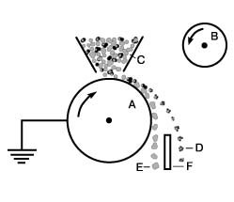

Рис. 7. Электростатический сепаратор

На схеме A – заземленный барабан из проводящего материала; B – электрически заряженный барабан; C – загрузочная воронка.

***Возможный вариант решения***: по траектории D движутся сильно заряженные частицы, по траектории Е – слабо заряженные.

Метод электростатической сепарации обогащения калийной руды основан на различной способности минералов пропускать электроны по своей поверхности, когда они находятся под воздействием электрического поля. В результате частицы разного состава заряжаются в разной степени при определенных значениях напряжённости этого поля и времени его воздействия, и, как следствие, по-разному реагируют на одновременно действующие на них электрические и другие силы, обычно гравитационные. Если таким заряженным частицам предоставить возможность свободно перемещаться, то направления их движения будут различаться, что и используется для разделения.

Неодинаковый электрический заряд частиц ценного компонента и пустой породы (а точнее, неодинаковая способность различных компонентов руды пропускать заряд по своей поверхности) в электрическом поле между барабанами обусловливает разное притяжение, что позволяет производить их разделение.

При изучении темы «Силы в природе» в качестве творческого домашнего задания можно предложить обучающимся решить ***следующую задачу (№3):*** *«Самостоятельно познакомьтесь с еще одним методом обогащения полезных ископаемых – гравитационным. На чем основан этот метод?»*.

***Возможное решение:*** гравитационный метод обогащения полезных ископаемых основан на использовании разной плотности различных минералов. Частицы разной плотности вводятся в жидкую среду, плотность которой имеет промежуточное значение между плотностями минералов, подлежащих разделению. При этом частицы одних минералов всплывают на поверхность, а других минералов тонут. Это происходит вследствие того, что на частицы минералов, обладающих различной плотностью, действуют разные по значению архимедовы силы. Всплывать на поверхность будут частицы тех минералов, плотность которых меньше плотности жидкой среды, в которой они находятся. Тонуть, наоборот, будут те частицы, плотность которых больше плотности окружающей среды [1].

В классе после выполнения этого домашнего задания рекомендуется экспериментальным путем подтвердить теоретические выводы в ходе выполнения лабораторного практикума (***задача №4***). Для этой цели руду и жидкие компоненты предоставила нам компания «Уралкалий».

В рамках изучения курса химии было бы очень полезным рассмотреть с обучающимися еще один метод обогащения калийной руды, используемый на ПАО «Уралкалий» – галургический. Этот метод основан на изменении совместной растворимости хлорида калия (KCl) и хлорида натрия (NaCl) в воде при различных температурах. При охлаждении насыщенного раствора из него выкристаллизовывается KCl.

**ПРИЛОЖЕНИЕ 2. ПРИМЕРЫ ЗАДАЧ, ЗНАКОМЯЩИХ**

**С ТЕХНОЛОГИЧЕСКИМИ ПРОЦЕССАМИ**

**АО «СОЛИКАМСКБУМПРОМ»**

***Задача 1.*** Бронзовая рубашка отсасывающего вала имеет внешний диаметр 900 мм. На ось вала насажен шкив диаметром 200 мм, который приводится во вращение посредством клинно-ременной передачи от шкива диаметром 100 мм, насаженного на вал электродвигателя. Какова скорость бумажной массы на внешнем диаметре отсасывающего вала, если вал электродвигателя вращается со скоростью 3000 об/мин?

***Дано:*** *d1* = 0,9 м, *d2* = 0,2 м, *d3* = 0,1 м, *ν3* = 50 Гц.

***Найти: $v_{1}$*** .

***Решение.*** Формула для вычисления линейной скорости имеет вид:

$v=ω∙R=2πν∙\frac{d}{2}=πνd$.

Запишем формулы для расчёта линейных скоростей точек поверхности отсасывающего вала, точек на шкиве отсасывающего вала и точек поверхности шкива электродвигателя: =d1πν1, =d2πν2 и =d3πν3.

Для линейных скоростей обоих шкивов выполнено равенство: v3= v2, так как они принадлежат одному и тому же ремню. Кроме того справедливо равенство следующих частот: ν2 = ν1 из-за принадлежности одному и тому же валу.

Таким образом, получаем:

$v_{1}=d_{1}πν_{1}=d_{1}πν_{2}=d_{1}π∙\frac{v_{2}}{d_{2}π}=\frac{d_{1}∙v_{2}}{d_{2}}=\frac{d_{1}∙v_{3}}{d_{2}}=\frac{d_{1}∙d_{3}∙π∙ν_{3}}{d_{2}}$.

Проведем вычисления: $v_{1}=\frac{0,9∙0,1∙3,14∙50}{0,2}=70,65 \frac{м}{с}$.

***Задача 2.*** Две материальные точки движутся по окружностям тамбурного и прижимного валов буммашины радиусами *R1* и *R2* соответственно, причём *R1*= 3*R2*. Сравнить их центростремительные ускорения в случае равенства линейных скоростей.

***Дано:*** *R1*= 3*R2*, v1 = v2.

***Найти:*** .

***Решение.*** По формуле центростремительного ускорения получаем:

*a*ц1 = v12/ R1, *a*ц2 = v22/ R2.

Составим отношение центростремительных ускорений точек:

$\frac{a_{ц_{1}}}{a_{ц_{2}}}=\frac{v_{1}^{2}∙R_{2}}{v_{2}^{2}∙R_{1}}$.

По условию задачи , а *R1*=3*R2*, тогда . Следовательно, $\frac{a_{ц_{2}}}{a_{ц_{1}}}=3$. Приходим к выводу, что центростремительное ускорение точек прижимного вала в 3 раза больше центростремительного ускорения точек тамбурного вала бумагоделательной машины.

***Задача 3.*** Бумажная масса, двигаясь равномерно, прошла расстояние 1000 м за 1 мин. Найти частоту вращения и центростремительное ускорение точек на внешнем радиусе вала сушки, если диаметр вала равен 1 м.

***Дано:*** *S* = 1000 м, *t* = 60 c, *d* = 1 м.

***Найти:*** *ν* и *ац*.

***Решение.*** Из темы «Равномерное прямолинейное движение» мы знаем, что $v$ = $\frac{S}{t}$, а из темы «Движение по окружности», что $v$ = $ωR=2πν∙\frac{d}{2}=πνd$. Так как левые части уравнений равны, то:

$\frac{S}{t}=πνd → ν=\frac{S}{t∙π∙d}=\frac{1000}{60∙3.14∙1}=5,3$ Гц.

Найдём теперь центростремительное ускорение точек:

$a_{ц}=\frac{v^{2}}{R}=\frac{{\left(\frac{S}{t}\right)}^{2}}{\frac{d}{2}}=\frac{2S^{2}}{t^{2}∙d}=\frac{2∙1000000}{3600∙1}=555,6 \frac{м}{с^{2}}$.

***Задача 4 (предназначена для решения непосредственно в лаборатории предприятия).*** Познакомьтесь с устройством, основными техническими характеристиками и принципом действия прибора для автоматического измерения гладкости бумаги К 533. С помощью этого прибора проведите сравнительный анализ гладкости газетной, мелованной и офсетной бумаги.

Приведем ***возможное решение*** данной задачи.

*К 533* – это электронный настольный автоматический прибор для определения гладкости бумаги по методу Бекка (рис. 8).

*Область применения прибора* – контроль качества бумаги при выпуске из производства.

В основу работы прибора К 533 положен метод Бекка, позволяющий определять гладкость бумаги путем измерения времени прохождения определённого объёма воздуха в вакуумную камеру между поверхностью испытуемого образца бумаги и поверхностью стеклянной полированной пластинки.

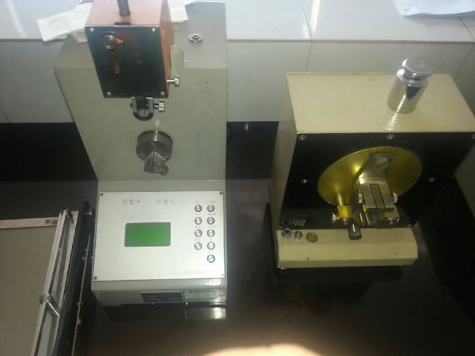

Рис. 8. Прибор К 533 для автоматического определения гладкости бумаги

Прибор имеет встроенные секундомер и измеритель разрежения, две калиброванные вакуумные камеры и пневматически перемещаемый груз для задания контактного давления на испытуемый образец. В состав прибора входит вакуумный насос. Прибор имеет микропроцессор и серийный порт для вывода данных.

*Метод Бекка* **–** этоопределение времени в секундах, которое потребуется для прохождения некоторого объема воздуха в вакуумную камеру между поверхностью испытуемого образца бумаги при определенных условиях.

Гладкость может изменяться, поэтому измерения проводят на 9-ти или 10-ти образцах бумаги с лицевой стороны, пробники должны быть определенных размеров, а именно 70x70 мм.

Образец бумаги не должен содержать складок, разрывов и других дефектов.Образец располагается между резиновой головкой и стеклянной пластиной, лицевой стороной вниз, при этом стеклянная пластина должна быть полностью накрыта [5].

*Описание работы прибора*: подвижная часть прибора опускается, создавая давление на образец бумаги (100 кПа). В камере прибора выкачивается воздух. Камера умышленно не герметична, и атмосферный воздух проникает между бумагой и стеклянной пластиной. По истечении минуты в таком состоянии измеряется время уменьшения разрежённости воздуха в камере на заданное значение.

Атмосферный воздух проникает между бумагой и поверхностью пластины тем быстрее, чем более неравномерна поверхность бумаги. Таким образом, чем выше количество секунд, тем больше гладкость бумаги.

Нами были исследованы:

- образцы газетной бумаги размером 70х70 мм в количестве 10 штук;

- образцы мелованной бумаги размером 70х70 мм в количестве 10 штук;

- образцы офсетной бумаги размером 70х70 мм в количестве 10 штук.

В результате были получены данные о гладкости бумаги, подтверждающие их характеристики по видам бумаги (см. таблицу).

|  |  |  |  |
| --- | --- | --- | --- |
| **Вид бумаги** | **Показатель гладкости по стандарту, *сек*** | **Показатель гладкости по факту исследования, *сек*** | **Вывод** |
| Мелованная | 300- 700 | 700 | Соответствует ГОСТу |
| Газетная | 30-60 | 50 | Соответствует ГОСТу |
| Офсетная | 80-150 | 100 | Соответствует ГОСТу |

В результате исследования мы определили, что мелованная бумага имеет гладкость в 14 раз выше, чем газетная бумага, что полностью соответствует ГОСТУ. Важно, что это не ощутимо при физическом исследовании. Оценить гладкость бумаги можно только путем автоматизированного исследования на специализированном лабораторном оборудовании.

Именно благодаря высокому показателю гладкости мелованную бумагу используют для печати многоцветной полиграфической продукции, а газетную – в основном для двухцветной печати.

Еще одним интересным экспериментальным заданием в лаборатории технического контроля, предложенным гимназистам для выполнения, стало исследование прочности газетной бумаги.

***Задача 5 (предназначена для выполнения непосредственно в лаборатории предприятия).*** Изучите принцип действия разрывной машины и с её помощью вычислите прочность газетной бумаги, производимой на АО «Соликамскбумпром».

***Возможное решение.*** Показатель сопротивления разрыву является широко распространённой характеристикой механической прочности бумаги.

Показателем сопротивления разрыву является *разрывная длина.* Разрывная длина – это длина полоски бумаги, которая, будучи подвешена за один конец, оборвалась бы под собственным весом.

Для определения разрывной длины используется *разрывная машина.* Опишем *принцип её действия*.

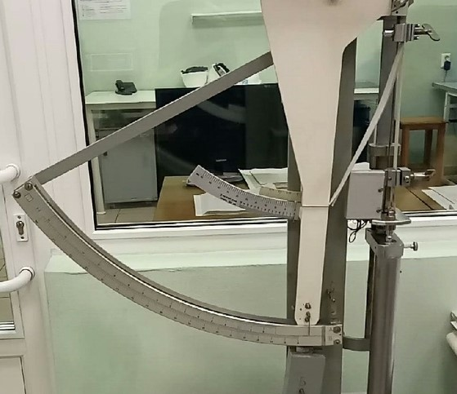Разрывная машина состоит из маятникового силоизмерителя, механизма измерения удлинения и регулируемого электропривода с магнитным усилением (рис. 9).

Рис. 9. Устройство разрывной машины

В зажимы, прикреплённые к маятнику, помещается образец бумаги, после чего маятник начинает подниматься, тем самым растягивая образец. После этого на шкале показывается разрывной груз образца – вес, при котором образец разрушается (рис. 10).

Для более точного измерения проводится 10 подобных испытаний. После этого высчитывается разрывная длина газетной бумаги.

Для вычисления разрывной длины сначала взвешивают испытанные образцы бумаги, результат взвешивания делится на количество образцов, в итоге получается вес одного образца. Затем складывается разрывной вес всех полосок и делится на их количество, тем самым получается средний разрывной груз. После этого складывается средний разрывной груз и длина образцов (длина у всех образцов одинаковая) и делится на вес одного образца.

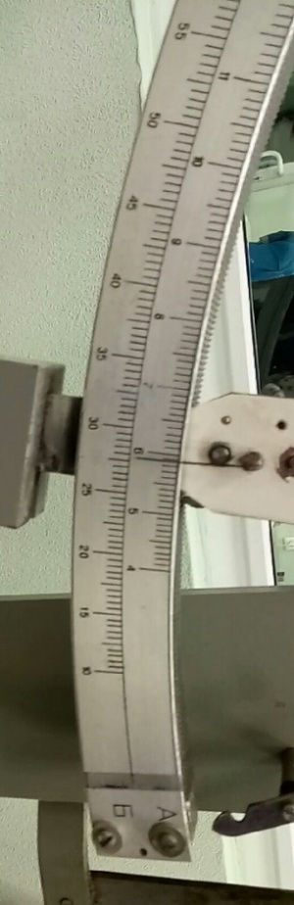

Рис. 10. Механизм измерения удлинения

Результаты проведенных измерений показали: вес одного образца составил 0,1094 г, длина была равна 180 мм, а средняя разрывная оказалась равной 2,65 кг. По итогу измерений разрывная длина составила 4376 м, что полностью укладывается в характеристики качества выпускаемой предприятием газетной бумаги.